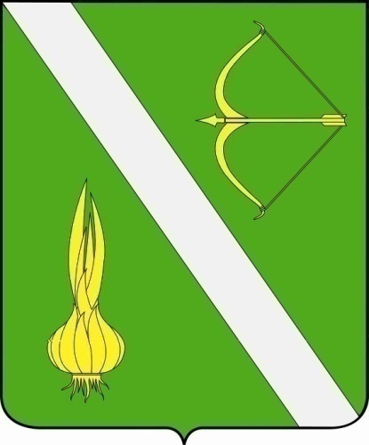

№ 33 (453) от
24 сентября 2021 г.

с. Бессоновка

Общий список кандидатов в присяжные заседатели для Бессоновского районного суда Пензенской области | 2
Запасной список кандидатов в присяжные заседатели для Бессоновского районного суда Пензенской области. | 4

Бессоновский район Пензенской области

ОБЩИЙ СПИСОК
кандидатов в присяжные заседатели
для Бессоновского районного суда Пензенской области

Абрамова Галина Николаевна
Адмаева Наталья Васильевна
Андриянова Галина Александровна
Архипова Елена Сергеевна
Атякшина Валентина Михайловна
Амяшкина Светлана Юрьевна
Баженова Александра Юрьевна
Бояров Эдуард Викторович
Бычков Андрей Михайлович
Берхайм Людмила Эдуардовна
Борясов Валерий Александрович
Борисова Раиса Ивановна
Ганзенко Татьяна Николаевна
Галактионова Надежда Александровна
Данилова Мария Викторовна
Ермолаева Ирина Федоровна
Ермилова Оксана Вячеславовна
Еникеева Наталья Владимировна
Еськина Елена Владимировна
Жалдыбина Лариса Ильинична
Жалдыбина Наталья Сергеевна
Жерякова Елена Владимировна
Зитева Татьяна Ивановна
Карасева Юлия Владимировна
Иголкина Светлана Николаевна
Исакова Елена Владимировна
Ирышкова Татьяна Владимировна
Карчева Оксана Юрьевна
Князькина Надежда Анатольевна
Кучер Равиля Исхаковна
Куприянова Любовь Николаевна
Карпова Светлана Анатольевна
Карачарова Елена Алексеевна
Кузьмицкая Людмила Николаевна
Куробатова Евгения Николаевна
Круглова Ольга Рауфовна
Лавров Евгений Геннадьевич
Лебедева Светлана Владимировна
Лапина Наталья Николаевна
Луконина Ольга Викторовна
Лугачева Валентина Викторовна
Майорова Татьяна Владимировна
Макарова Татьяна Сергеевна
Митрофанова Наталья Владиславовна
Морозова Ольга Викторовна
Мещерякова Ирина Викторовна
Макаров Сергей Николаевич
Макаров Виталий Викторович
Меняйкина Татьяна Юрьевна
Мулихина Ольга Виниаминовна
Нищук Ольга Владимировна
Недошивин Борис Александрович
Непорожнева Наталья Викторовна
Подгорнова Ольга Юрьевна
Попкова Ирина Викторовна
Прамзина Ольга Ивановна
Полежаева Елена Николаевна
Полянина Елена Александровна
Попова Наталья Николаевна
Плетминцев Владимир Владимирович
Пронина Елена Юрьевна
Пензин Юрий Павлович
Пчелинцев Иван Иванович
Пятайкин Игорь Васильевич
Пятайкин Иван Алексеевич
Потапова Ирина Валентиновна
Рассыпнова Наталья Анатольевна
Ризина Валентина Ивановна
Решетова Ольга Николаевна
Решетникова Любовь Владимировна
Рогачёва Мария Сергеевна
Сарайкин Андрей Андреевич
Сарайкин Станислав Александрович
Сахматова Екатерина Александровна
Святов Евгений Сергеевич
Сутермин Вадим Сергеевич
Титунина Ирина Викторовна
Тимошкина Елена Владимировна
Тюмина Надежда Ивановна
Уткина Вероника Валерьевна
Уютова Яна Александровна
Фролова Людмила Анатольевна
Фролова Татьяна Алексеевна
Хаева Ольга Николаевна
Хомутова Людмила Вячеславовна
Цаплина Юлия Валерьевна
Царькова Наталья Викторовна
Царева Ирина Викторовна
Чебакова Елена Александровна
Чернышкова Ольга Викторовна
Чугунова Ольга Александровна
Чурочкина Ирина Викторовна
Шабарина Ирина Александровна
Шиндин Василий Сергеевич
Шишкова Мария Александровна
Штырняева Татьяна Николаевна
Щеголева Марина Александровна
Юкина Вера Ивановна
Юрмашева Валентина Николаевна
Якомазова Ирина Валерьевна

Глава администрации
Бессоновского района Пензенской области
В.Е. Демичев

ЗАПАСНОЙ СПИСОК
кандидатов в присяжные заседатели
для Бессоновского районного суда Пензенской области

№ п/п | Ф.И.О. (полностью)
1 | 2
 | Барышев Алексей Владимирович
 | Бакалова Елена Викторовна
 | Воропаева Анна Андреевна
 | Грибакова Мария Александровна
 | Гуськова Наталья Павловна
 | Елфимова Ольга Владимировна
 | Жидкова Светлана Николаевна
 | Катаева Марина Николаевна
 | Кодыркина Наталья Насыровна
 | Комшукова Любовь Владимировна
 | Козина Оксана Сергеевна
 | Курмакеева Татьяна Васильевна
 | Крашенинникова Ирина Борисовна
 | Литина Наталья Николаевна
 | Любимая Наталья Анатольевна
 | Мамлиева Файля Жафаровна
 | Рассыпнова Светлана Александровна
 | Симонова Ольга Анатольевна
 | Чернигина Оксана Александровна
 | Черникова Валентина Николаевна

Глава администрации Бессоновского района
В.Е. Демичев

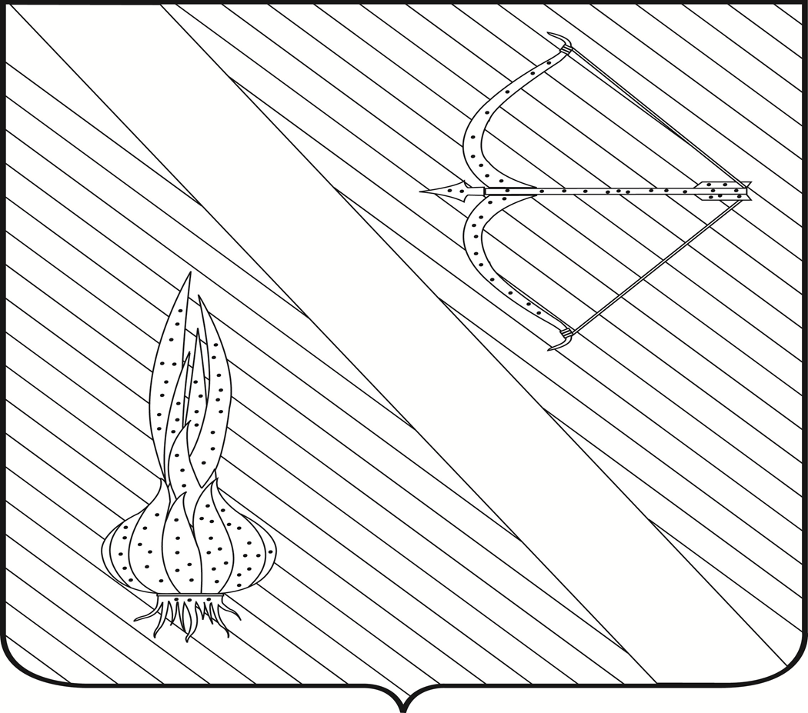

Редактор  Шалдаева Н.В. | АДРЕС РЕДАКЦИИ,  АДРЕС ИЗДАТЕЛЯ:  442780, Пензенская область,  с. Бессоновка,  ул. Коммунистическая, 2  Телефоны:  (8 – 841 – 40) 2 – 53 – 40,  67 – 73 – 17,  67 – 73 – 22,  E- mail: besson_adm@mail.ru | Учредитель:  Собрание представителей  Бессоновского района  (Решение № 198 -26/2  От 3 сентября 2008 г.) | Тираж –  3 экз. | 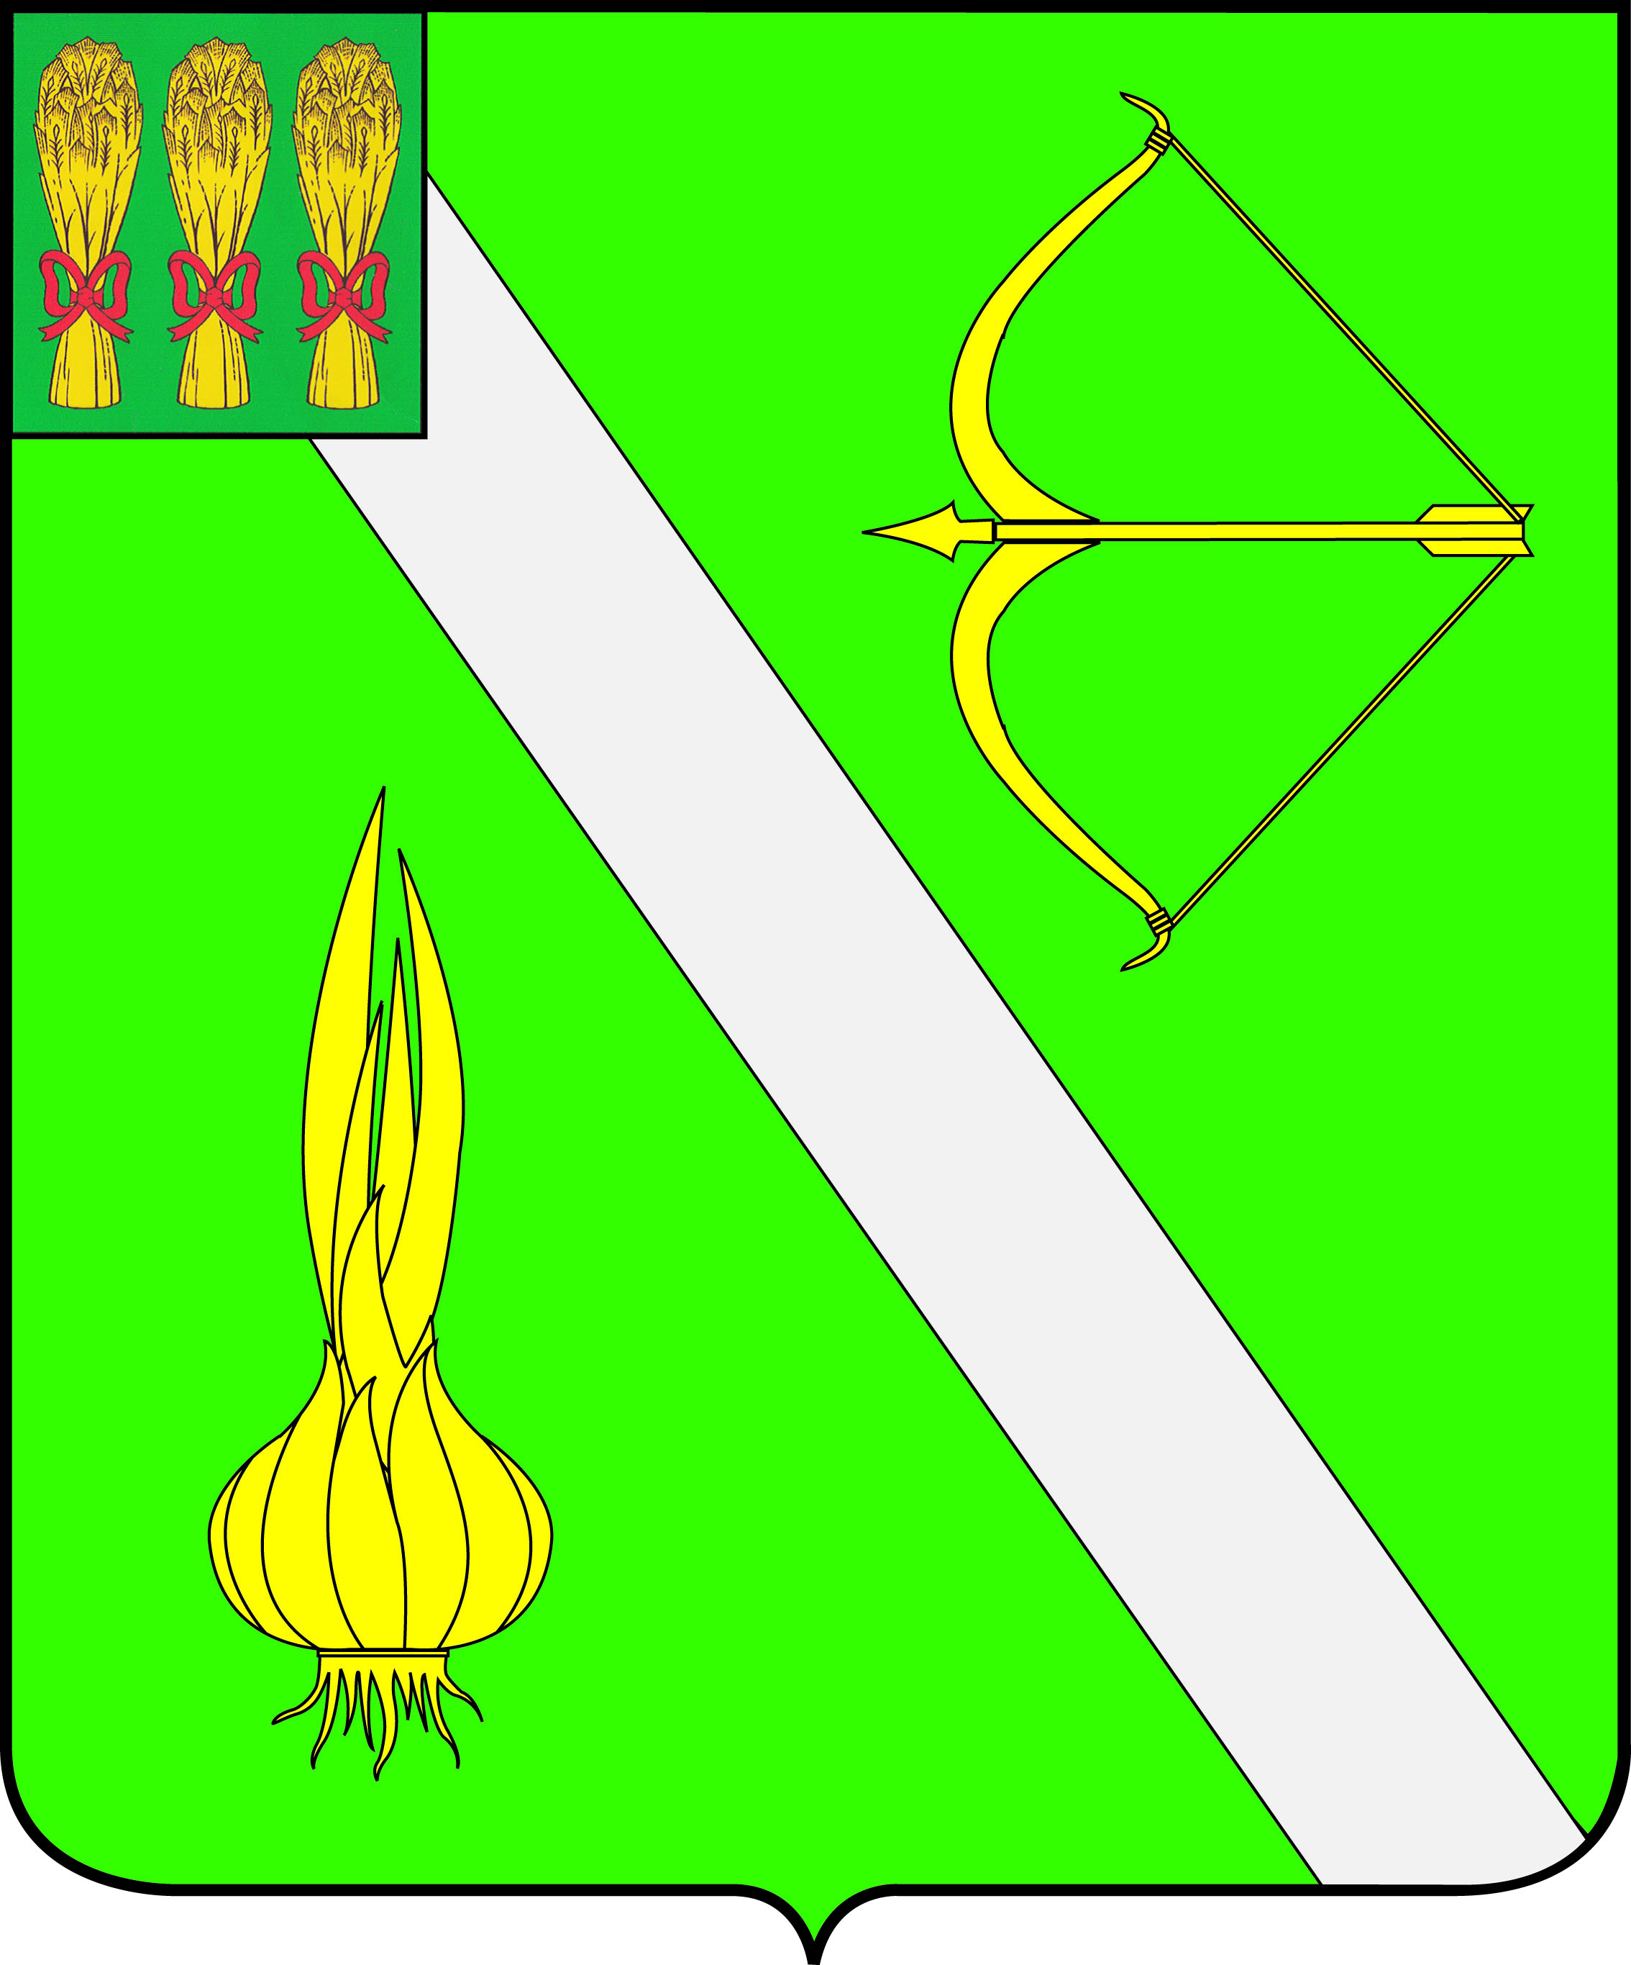  Бесплатно

